R1-A2-S4 Inspector de Requerimientos

Cristian Esteban Parra Ruiz
Harick Yesid Villarraga Rincon
Jim Alejandro Quiñones Martinez
Javier Mateo Barrero Vanegas
Luis Angel Martinez Cuenca
Ingenieria de Software
Soacha Cundinamarca
20 Agosto 2025

1. Introducción
El presente informe detalla la técnica de recolección de información utilizada y los hallazgos clave obtenidos a través de una encuesta semiestructurada con el cliente, con el objetivo de identificar los requerimientos funcionales y no funcionales para el desarrollo de un nuevo sistema de gestión. La entrevista se diseñó basándose en los principios de claridad, objetividad y exhaustividad, siguiendo las buenas prácticas de diseño de encuestas y entrevistas.
Objetivo General
Desarrollar los requerimientos de un sistema de gestión integral para parques de atracciones, centrado en optimizar la experiencia del cliente y automatizar los procesos de atención y gestión de flujos, con el fin de elevar los niveles de satisfacción del visitante y la eficiencia operativa.

Objetivos Específicos
- Identificar y priorizar los requerimientos funcionales y no funcionales del sistema, con énfasis en aquellos que impacten directamente la jornada del cliente, desde la planificación de la visita hasta su finalización.
- Definir las especificaciones para una plataforma de reservas y gestión de aforo en tiempo real que permita una distribución equilibrada de visitantes y evite la saturación en zonas específicas.
- Especificar las características de una aplicación móvil para el visitante que integre funciones de navegación interactiva, tiempos de espera, planificación de rutas y un sistema de pago unificado.
- Establecer los lineamientos para un módulo de análisis de datos del cliente que permita personalizar servicios, predecir comportamientos y mejorar la toma de decisiones comerciales y operativas.
- Determinar los criterios de calidad del sistema, garantizando usabilidad, confiabilidad, seguridad de los datos del cliente y un rendimiento robusto durante periodos de alta demanda.
2. Técnica de Recolección de Información
2.1. Diseño de la encuesta
Se utilizó una encuesta que combinó preguntas cerradas, diseñadas para obtener datos específicos y cuantificables, con preguntas abiertas, orientadas a capturar procesos, desafíos y la visión general del cliente. Este enfoque permitirá una fácil recolección de datos, manteniendo el enfoque en los puntos críticos de gestión operativa.

2.2. Preguntas encuesta
Se realizaron una serie de preguntas iniciales, modificadas para evitar sesgos y ambigüedad, y para facilitar la recolección de datos tanto cualitativos como cuantitativos. Las preguntas se organizaron en las siguientes secciones:
Sección 1: Gestión Operativa y Desafíos
- Cuando todas las zonas del parque están operativas simultáneamente, indique en qué medida los siguientes aspectos suponen un desafío para la gestión (1 = Nada desafiante, 5 = Extremadamente desafiante):
  - Coordinación del personal entre zonas.
  - Distribución equilibrada de visitantes.
  - Comunicación interna entre equipos.
  - Mantenimiento de la capacidad máxima por zona sin saturación.
  - Gestión del inventario de alimentos y merchandising.
- Para gestionar la capacidad y evitar la saturación en zonas o atracciones específicas, ¿utiliza alguno de los siguientes sistemas? (Seleccione todas las que correspondan)
  - Sistema de reservas con horarios (timeslots).
  - Límites de aforo en tiempo real controlados automáticamente.
  - Personal controlando el acceso físicamente.
  - Señalización informativa sobre tiempos de espera.
  - No gestionamos activamente la capacidad por zonas/atracciones.
  - Otro (por favor, especifique).
- Para monitorizar la congestión o aglomeración de visitantes en tiempo real, ¿utiliza principalmente? (Seleccione todas las que correspondan)
  - Datos de sensores de aforo/contadores en colas y zonas.
  - Feedback en tiempo real del personal de campo (radio, teléfono).
  - Análisis de vídeo en tiempo real mediante cámaras.
  - Datos de localización anonimizados de la app del parque (si está disponible).
  - No monitorizamos la congestión en tiempo real de manera formal.
  - Otro (por favor, especifique).
- Podría describirme cómo se coordinan los diferentes equipos (operaciones, seguridad, atención al cliente...) durante un día de alta afluencia para responder a incidencias o cambios inesperados.
Sección 2: Experiencia y Flujo del Cliente
- ¿Qué tipo(s) de modalidad(es) de acceso ofrece a sus visitantes? (Seleccione todas las que correspondan)
  - Acceso completo e ilimitado a todas las zonas.
  - Acceso limitado a zonas específicas o seleccionadas.
  - Pase por zonas/atracciones individuales (pay-per-ride).
  - Otro (por favor, especifique).
- Para las actividades de capacidad limitada que requieren reserva, ¿cómo pueden los clientes realizar dicha reserva? (Seleccione todas las que correspondan)
  - Exclusivamente en el momento, dentro del parque (kioskos/taquillas).
  - A través de la aplicación móvil del parque (desde dentro o fuera).
  - Desde la web del parque antes de la visita.
  - Incluida automáticamente en entradas premium o de acceso rápido.
  - No manejamos reservas para actividades.
  - Otro (por favor, especifique).
- Respecto al precio de la entrada inicial, ¿qué modelo de gasto adicional prevalece dentro del parque?
  - Modelo "Todo Incluido".
  - Modelo "Pago por Uso".
  - Modelo Mixto.
  - Otro (por favor, especifique).
- ¿Cómo valoraría la experiencia de pago dentro de sus instalaciones (en restaurantes, tiendas, etc.) en los siguientes aspectos? (1 = Muy insatisfecho, 5 = Muy satisfecho)
  - Velocidad y agilidad del proceso de pago.
  - Variedad de métodos de pago aceptados (efectivo, tarjeta, móvil, pulsera).
  - Claridad de los precios y tarifas.
  - Facilidad para encontrar puntos de pago.
- ¿Qué herramientas ofrece para ayudar a los visitantes a navegar por el parque y planificar su visita? (Seleccione todas las que correspondan)
  - Mapas físicos en la entrada y puntos clave.
  - Aplicación móvil con mapas interactivos y tiempos de espera.
  - Señalización física direccional y informativa.
  - Pantallas informativas distribuidas por el parque.
  - Personal de información distribuido por el parque.
  - Planificador de visita online (web) antes de acudir.
  - Otro (por favor, especifique).
Sección 3: Requerimientos y Visión a Futuro
- Imaginando que la tecnología no fuese una limitación, ¿qué datos o métricas en tiempo real le gustaría tener disponibles para mejorar la toma de decisiones operativas en el día a día?
- Si tuviera una 'varita mágica' tecnológica para resolver cualquier desafío operativo o de experiencia del cliente en el parque, ¿cuál sería el primer problema que resolvería y por qué?

3. Requerimientos Potenciales Identificados
Basados en el diseño de las preguntas de la encuesta y en una proyección de las necesidades del cliente, los siguientes requerimientos para un futuro sistema de gestión han sido identificados de manera preliminar, con un enfoque centrado en la gestión y experiencia del cliente. Estos serán confirmados, modificados y detallados a partir de las respuestas obtenidas:
3.1. Requerimientos Funcionales Anticipados
RF1. Sistema de Control de Aforo en Tiempo Real: Se prevé que el sistema deba permitir el monitoreo en tiempo real del número de visitantes en zonas específicas, con el fin de gestionar el flujo de clientes, evitar la saturación y mejorar su experiencia mediante una distribución equilibrada.
RF2. Plataforma de Reservas Integrada: Es probable que el sistema deba incluir una funcionalidad para que los visitantes puedan reservar actividades con capacidad limitada de forma anticipada (web/app) o en el momento (kioskos), integrada con el control de aforo.
RF3. Aplicación Móvil para el Visitante: Se espera que se requiera una aplicación móvil que ofrezca mapas interactivos, tiempos de espera en tiempo real, planificación de rutas personalizadas, y funcionalidades de pago y reserva integradas.
RF4. Sistema de Gestión de Colas Virtual: Se anticipa la necesidad de un sistema que permita a los clientes unirse virtualmente a colas de atracciones, reduciendo su tiempo de espera física y mejorando su libertad de movimiento por el parque.
RF5. Portal de Autoservicio y Planificación Pre-Visita: Se proyecta la necesidad de una plataforma web donde el cliente pueda planificar su visita, consultar información, comprar entradas y gestionar reservas antes de su llegada.
RF6. Sistema de Notificaciones Proactivas al Cliente: El sistema probablemente deba permitir el envío de notificaciones push (vía app) o SMS con información relevante para el visitante, como ofertas, alertas de congestión o cambios en horarios.
RF7. Módulo de Análisis de Comportamiento del Cliente: Es posible que el sistema deba integrar un dashboard que analice el comportamiento, preferencias y flujos de los visitantes, permitiendo personalizar la experiencia y optimizar la oferta de servicios.
3.2. Requerimientos No Funcionales
RNF1. Rendimiento y Tiempo de Respuesta: El sistema deberá ser capaz de procesar un alto volumen de transacciones y datos de clientes en tiempo real, garantizando una experiencia fluida y sin demoras, especialmente en la app y portales de autoservicio.
RNF2. Usabilidad y Accesibilidad: La interfaz de usuario (especialmente la app móvil y los kioskos) deberá ser extremadamente intuitiva, fácil de usar y accesible para todo tipo de visitantes, incluyendo personas con discapacidades.
RNF3. Confiabilidad y Disponibilidad: El sistema deberá garantizar una alta disponibilidad (uptime), especialmente en días de alta afluencia, para no interrumpir servicios críticos como reservas, pagos o navegación.
RNF4. Escalabilidad: La arquitectura del sistema deberá ser lo suficientemente flexible para soportar un crecimiento futuro en el número de clientes concurrentes y la integración de nuevos servicios.
RNF5. Seguridad y Privacidad del Cliente: El sistema deberá garantizar la protección de los datos personales y de pago de los visitantes, cumpliendo con la normativa de protección de datos vigente.
  - Conclusiones
Necesidad de digitalización progresiva:
Actualmente, la gestión del parque se realiza de forma manual (papel, comunicación directa y control físico del acceso). Esto genera limitaciones en el control de aforo, la gestión de inventarios y la organización interna. El proyecto de software se perfila como una solución para digitalizar progresivamente estas tareas críticas, reduciendo errores y mejorando la eficiencia operativa.
Prioridad en el control de visitantes:
El mayor reto identificado es la distribución equilibrada de visitantes y el manejo del aforo en atracciones específicas. Un sistema que permita monitorear en tiempo real la cantidad de personas en cada zona, y que ofrezca herramientas para redirigir el flujo de visitantes, resultaría clave para mejorar la experiencia de los clientes y evitar la saturación.
Mejoras en la experiencia de pago y reservas:
El cuestionario mostró que el proceso de pago es lento y limitado en métodos, lo que afecta directamente la satisfacción del cliente. Además, las reservas solo se realizan en el momento y de forma manual. El software debe incluir un módulo de pagos y reservas digital, con opciones en línea y móviles, que simplifique la experiencia y brinde comodidad a los visitantes.

  - Encuesta
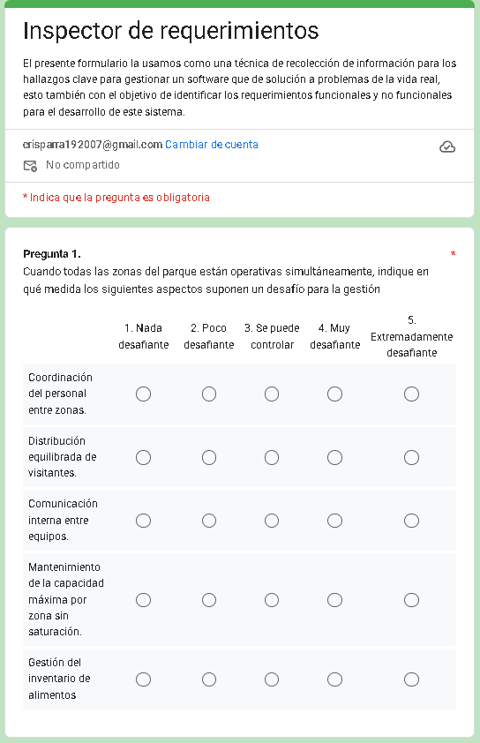
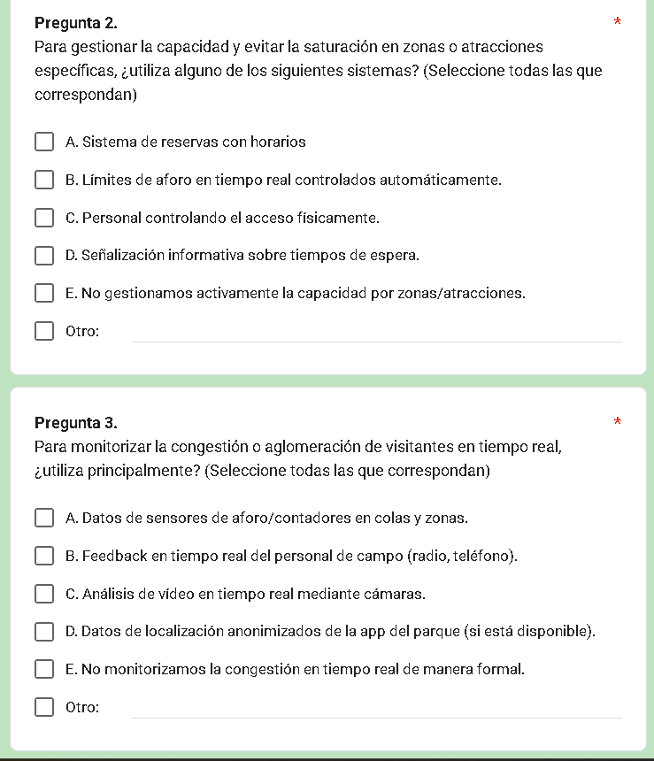
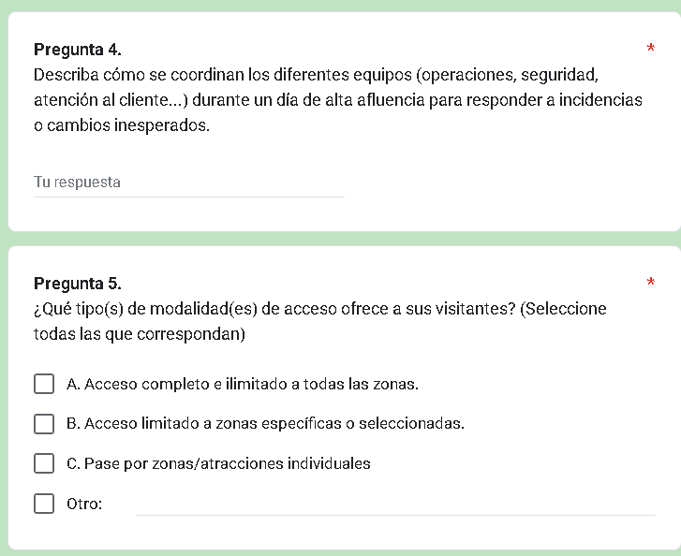
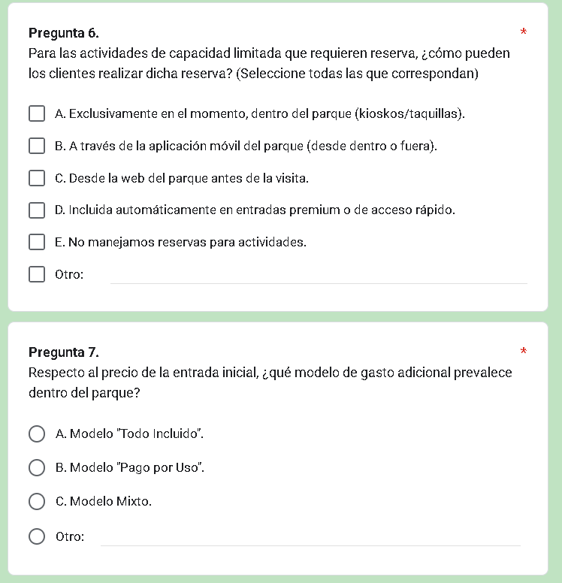
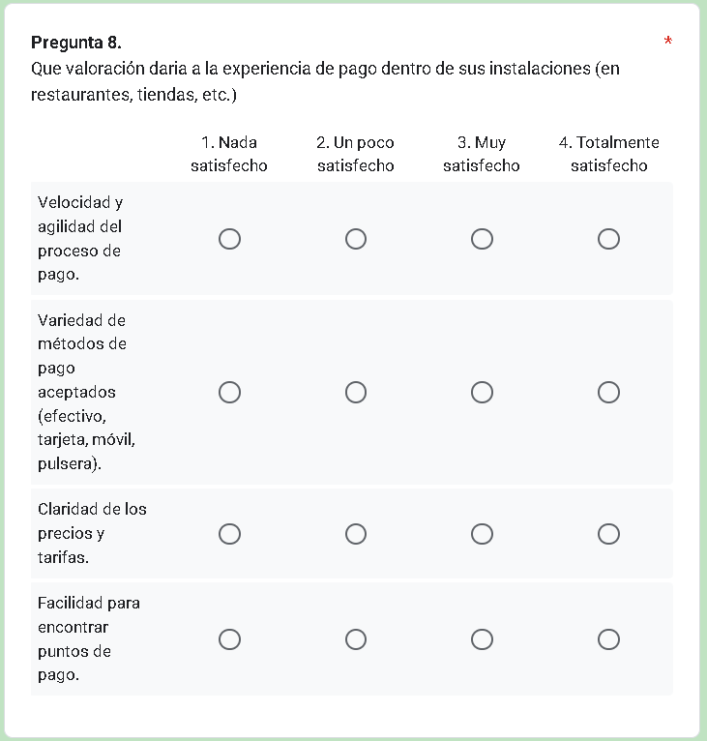
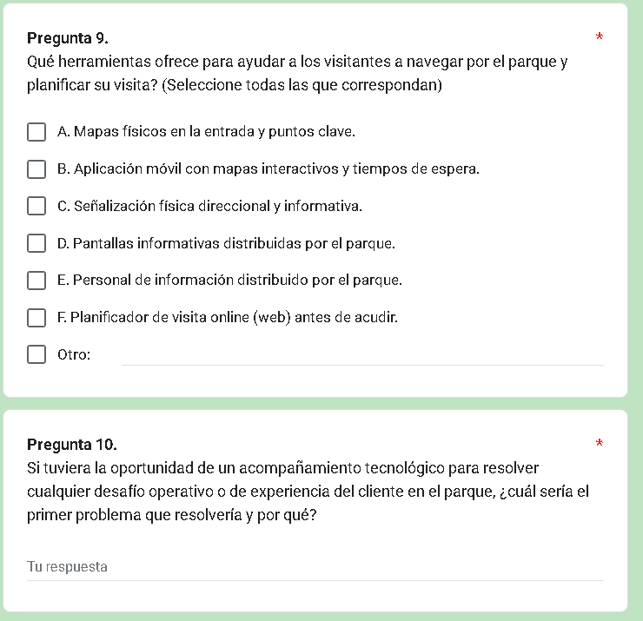
  - Referencias
- Meneses, J. & Rodríguez, D. (n.d.). El cuestionario y la entrevista. UOC.

